**Certyfikat ISO 9001:2015 – co oznacza i dlaczego warto wybrać firmę posiadającą taki certyfikat?**

**Certyfikat ISO 9001:2015 jest jednym z najbardziej rozpoznawalnych standardów zarządzania jakością na świecie. Jego posiadanie świadczy o tym, że dana firma spełnia najwyższe wymagania dotyczące jakości procesów i dąży do ciągłego doskonalenia. Wybór firmy posiadającej ten certyfikat to gwarancja profesjonalizmu i niezawodności. Aby lepiej zrozumieć znaczenie tego standardu, warto przyjrzeć się bliżej jego definicji, zasadom i korzyściom.**

**Czym jest ISO 9001:2015?**

ISO 9001:2015 to międzynarodowy standard opracowany przez Międzynarodową Organizację Normalizacyjną (ISO). Dotyczy on systemów zarządzania jakością i określa wymagania, jakie musi spełnić organizacja, aby zapewnić wysoką jakość swoich produktów i usług. Wersja z 2015 roku wprowadziła istotne zmiany, takie jak większy nacisk na zarządzanie ryzykiem, zaangażowanie najwyższego kierownictwa oraz dopasowanie procesów do strategicznych celów firmy. Standard ten ma zastosowanie w różnych branżach, od produkcji po usługi, i jest stosowany przez organizacje każdej wielkości.

**Co oznacza posiadanie certyfikatu ISO 9001:2015?**

Certyfikat ISO 9001:2015 jest potwierdzeniem, że firma wdrożyła skuteczny system zarządzania jakością, zgodny z międzynarodowymi standardami. Posiadanie tego certyfikatu oznacza, że organizacja:

l

działa zgodnie z jasno określonymi procedurami, które zapewniają stałą jakość produktów i usług.

l

regularnie monitoruje swoje procesy i analizuje wyniki w celu ich doskonalenia.

l

skupia się na potrzebach klienta, zapewniając jego satysfakcję.

l

jest zaangażowana w ciągłe doskonalenie swoich działań.

Dla klientów i partnerów biznesowych certyfikat ten stanowi dowód, że firma jest wiarygodna i profesjonalna.

**Dlaczego warto wybrać firmę z certyfikatem ISO 9001:2015?**

Firmy posiadające certyfikat ISO 9001:2015 zapewniają wysoki poziom jakości produktów i usług, co przekłada się na niższe ryzyko problemów z dostawami czy jakością wykonania. Wdrożone procedury pozwalają na szybką reakcję na potrzeby klienta oraz skuteczne rozwiązywanie problemów. Certyfikat świadczy także o zaangażowaniu w rozwój i innowacje, co sprawia, że firmy te są bardziej konkurencyjne na rynku.

Dodatkowo, współpraca z firmą posiadającą ISO 9001:2015 może być wymogiem w przypadku niektórych branż, takich jak lotnictwo, motoryzacja czy medycyna. Certyfikat ten często stanowi również ważny element w przetargach publicznych i prywatnych, gdzie liczy się zgodność z międzynarodowymi standardami.

ISO 9001:2015 to standard, który definiuje najlepsze praktyki zarządzania jakością i gwarantuje profesjonalizm organizacji. Wybór firmy posiadającej ten certyfikat to decyzja, która zapewnia klientom spokój ducha oraz najwyższą jakość produktów i usług. Certyfikat ten nie tylko świadczy o wiarygodności dostawcy, ale również pomaga budować długoterminowe, oparte na zaufaniu relacje biznesowe.

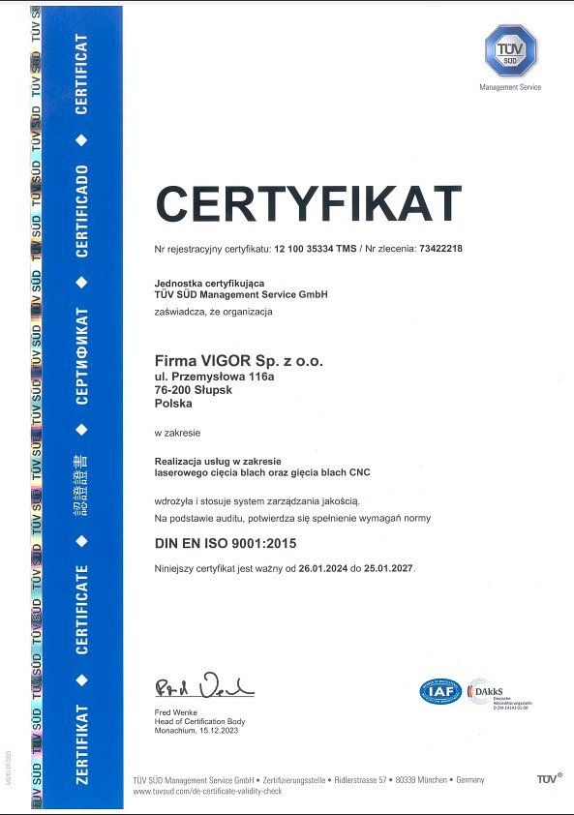

[Firma VIGOR](https://vigor.com.pl/) sp. z o.o., Słupsk